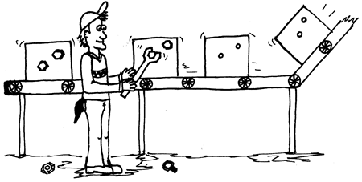
Praxiserkundung: Industrie (Seite 1 von 2)

1 Das Unternehmen
1.1 Name und Ort des Unternehmens:
……………………………………………………………………………………………
………………………………………………………………………………………………………………………………………………
1.2 Was stellt das Unternehmen her und wozu dienen die Produkte?
……………………………………………………………………………………………………………………………………………….
……………………………………………………………………………………………………………………………………………….
1.3 Wer sind wichtige Kunden oder Abnehmer für die Produkte des Unternehmens?
………………………………………………………………………………………………………………………………………………
……………………………………………………………………………………………………………………………………………….
1.4 Welche Rohstoffe sind für die Produktion notwendig?
………………………………………………………………………………………………………………………………………………..
1.5 Mit welchen Maschinen wird im Unternehmen gearbeitet?
………………………………………………………………………………………………………………………………………………..
………………………………………………………………………………………………………………………………………………..
1.6 Wie viele Mitarbeiter arbeiten im Unternehmen?
………………………………………………………………………………………………………………………………………………..

2 Berufe im Unternehmen
2.1 Welche Ausbildungsberufe werden im Unternehmen ausgeübt?
…………………………………………………………………………………………………………………………….………………….
…………………………………………………………………………………………………………………………….………………….
2.2 Welche Ausbildungsberufe bildet das Unternehmen selbst aus?
…………………………………………………………………………………………………………………………….………………….
Praxiserkundung: Industrie (Seite 2 von 2)
Diesen Beruf erkunde ich näher: ………………………………………………………………..………………………….
3 Der Ausbildungsberuf
3.1 Welche Tätigkeiten werden in diesem Beruf hauptsächlich ausgeübt?
…………………………………………………………………………………………………………………………….………………….
…………………………………………………………………………………………………………………………….………………….
3.2 Mit welchen Maschinen und Werkzeugen wird in diesem Beruf häufig gearbeitet?
…………………………………………………………………………………………………………………………….………………….
………………………………………………………………………………………………………………………………………………..
3.3 Welche körperlichen Voraussetzungen sind für diesen Beruf wichtig?
…………………………………………………………………………………………………………………………….…………………
…………………………………………………………………………………………………………………………….…………………
3.4 Welche Stärken und Fähigkeiten sind für diesen Beruf wichtig?
…………………………………………………………………………………………………………………………….…………………
……………………………………………………………………………………………………………………………………………….
3.5 Welche Arbeitszeiten sind für diesen Beruf typisch?
……………………………………………………………………………………………………………………………………………….
………………………………………………………………………………………………………………………………………………..
3.6 Welche Arbeitskleidung ist für diesen Beruf typisch?
……………………………………………………………………………………………………………………………………………….
………………………………………………………………………………………………………………………………………………..
3.7 Welcher Schulabschluss ist für diesen Beruf notwendig?
3.8 Wie lange dauert die Ausbildung? ………………………………………………………………………………

